Dossier de projet
Photify

Augsburger Kénan
Kenan.augsburger@cpnv.ch
Fontana Benjamin
Benjamin.fontana@cpnv.ch



SI-CMI2a

Table des matières

1 Analyse préliminaire 2
1.1 Introduction 2
1.2 Organisation 3
1.3 Objectifs 3
2 Analyse 4
2.1 Cahier des charges détaillé 4
2.2 Définition de l’audience 5
2.3 Analyse concurrentielle 5
2.4 Cas d’utilisation 6
2.5 MCD 13
2.6 Nom du site et du domaine 13
2.7 Stratégie de test 13
2.8 Planification détaillée 14
3 Conception 15
3.1 Analyse de l’environnement 15
3.2 Détermination de l’arborescence du site et des rubriques 16
3.3 Définition de la charte graphique 16
3.4 Maquette graphique 16
3.5 Conception du Code 16
3.6 Plugins et librairies 17
3.7 Choix de la formule d’hébergement 17
4 Réalisation 18
4.1 Dossier de réalisation 18
4.2 Description des tests effectués 18
5 Mise en service 28
5.1 Rapport de mise en service 28
5.2 Liste des documents fournis 28
6 Conclusions 28
7 Annexes 29
7.1 Sources 29
7.2 Journal de bord de chaque participant 29
7.3 Manuel d'Installation 29
7.4 Manuel d'Utilisation 29
7.5 Archives du projet 29

Analyse préliminaire

Introduction

Ce projet a pour but d’appliquer et d’améliorer nos compétences acquises au cours de notre formation. Le but est de créer un site web pour les photographes et amis de la nature.

Nous avons choisi ce projet car les défis envisagés nous semblaient intéressants et ludiques.

Nos bases de connaissances pour ce projet sont les suivantes :
- HTML / CSS
- Bootstrap
- Javascript
- PHP intermédiaire
- Planification et gestion de projet via GitHub et VCS

Organisation

Rôle | Nom | Prénom | E-mail | Téléphone
Elève | Fontana | Benjamin | Benjamin.Fontana@cpnv.ch | 078 677 20 03
Elève | Augsburger | Kenan | Kenan.augsburger@cpnv.ch | 077 463 24 11
Enseignant | Chavey | Jean-Philippe | Jean-philippe.Chavey@cpnv.ch | 024 557 60 82

Objectifs

Le site offrira les possibilités de :
- Se créer un compte
- Se connecter avec un compte
- Se déconnecter d’une session
- Voir des postes en tant que visiteurs et en tant que membre
- Poster des photos en tant que membre
- Modifier ses propres postes
- Supprimer ses propres postes
- Contacter les membres par mail
- Changer son mot de passe
- Supprimer son compte
- Donner une position de la prise de la/les photo(s)
- Poster des commentaires sous les différents postes en tant que membre
- Les postes pourront avoir des tags et être dans une/des catégorie(s)
- Rechercher des postes, tags, utilisateurs, catégories

Analyse

Cahier des charges détaillé

Sujet

Partage d'observation nature

Description

Ce site devra permettre à des membres authentifiés (pour l’exemple on peut imaginer des élèves de l’école) de partager une observation de nature faite à un endroit et une date précise. Les membres non authentifiés pourront voir les observations, poster un message à destination du membre qui a posté l’information, mais pas placer d’observation.

- Les utilisateurs pourront s'inscrire pour devenir membres.
- Les membres authentifiés pourront ajouter, modifier et supprimer leurs observations.
- Les observations auront une position, une description de l’observation, une date de l’observation et une ou plusieurs images (uploadées).
- Les utilisateurs pourront parcourir les observations classées de la plus récente à la plus ancienne.
- Sur la liste des propositions, les images des observations seront des miniatures.
- Le détail de l’observation affichera sa description et la possibilité de parcourir les images ou de les voir toutes.
- Les utilisateurs du site pourront consulter les observations et contacter les membres via un formulaire. Un e-mail automatique avec les données introduites dans le formulaire sera envoyé au membre concerné.

Contraintes

- Les tâches techniques devront être réparties de façon équitable, et apparaître de façon détaillée sur le planning. (Utilisez une couleur par candidat sur le diagramme de Gantt).
- Le site ne doit pas utiliser de base de données SQL, mais des fichiers json
- Il est possible d’utiliser un framework (Bootstrap), ou un kit graphique.
- Le site doit être responsive
- Il est conseillé d’intégrer des librairies javascript / jQuery.
- Le site final devra contenir des données concrètes. (~ 3 membres et 5 observations)

Prérequis

- Module Web 101, 120, 133
- Html, CSS, Javascript, jQuery, Bootstrap, PHP

Points techniques évalués

- Analyse (exhaustivité.).
- Conception (exhaustivité, architecture, nomenclature des fichiers).
- Réalisation (qualité du code – commentaires – choix des noms - historique).
- Procédures de tests (comment le site a été testé)
- Qualité du produit du point de vue utilisation (ergonomie, fonctionnalité)
- Efficacité – Gestion du temps
- Documentation du produit (reproductibilité)

Échéance

Le document d’analyse devra être rendu avant le 21.02.2021
Le site web ainsi que la documentation seront rendu le 31.03.2021

Définition de l’audience

Nos visiteurs seront principalement des photographes qui aiment la nature et veulent partager leurs observations avec d’autres passionnés.

Analyse concurrentielle

Flickr et 500px sont nos concurrents principaux dans le domaine de la publication de photographie.

Les fonctionnalités intéressantes que l’on peut tirer de nos concurrents sont :
- Des « Tags » pour catégoriser les images
- Un fil d’actualité
- Recherche filtrée

Cas d’utilisation

Home
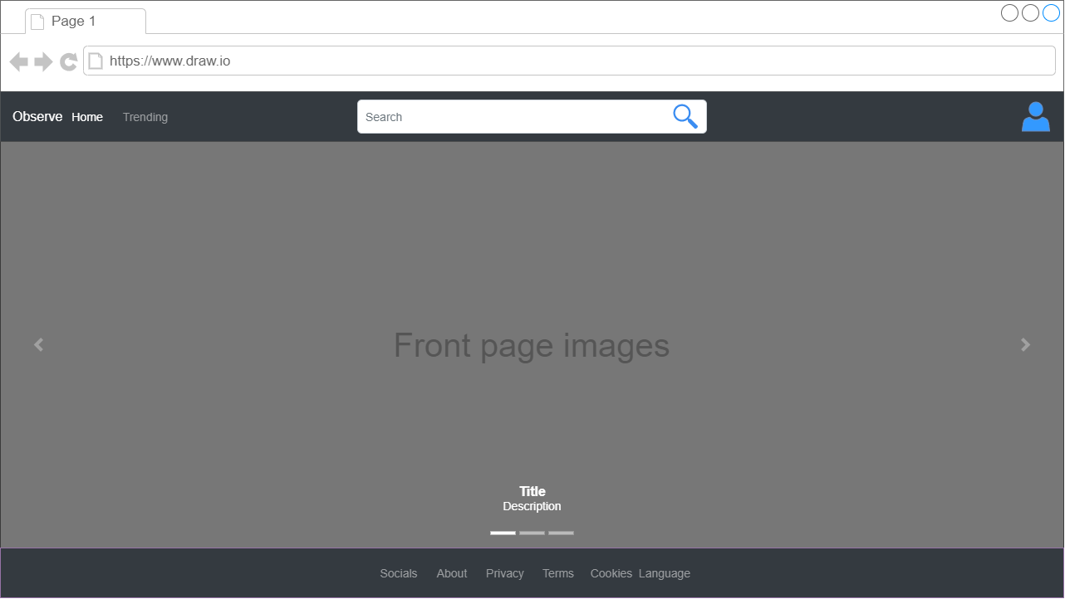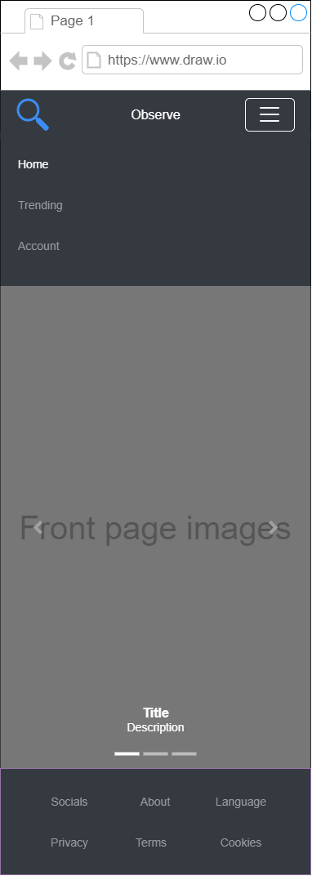

Trending
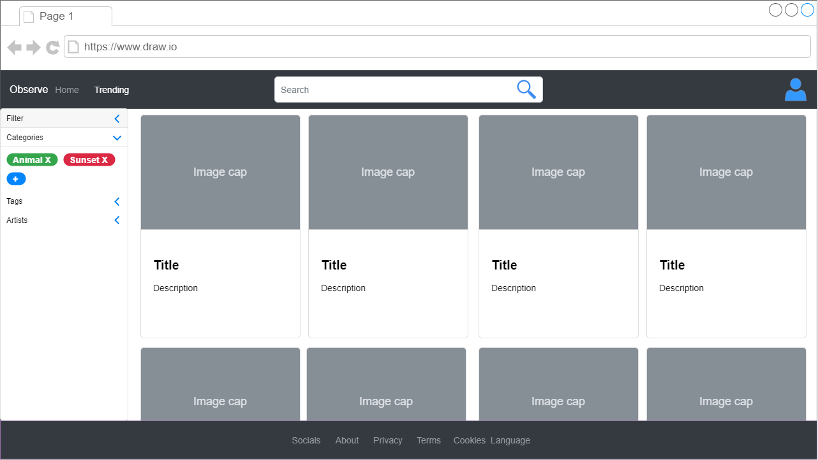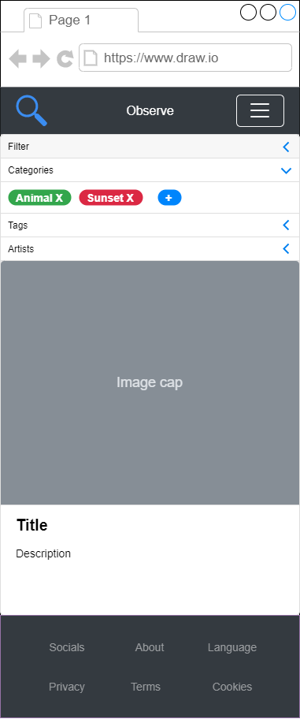

Publication
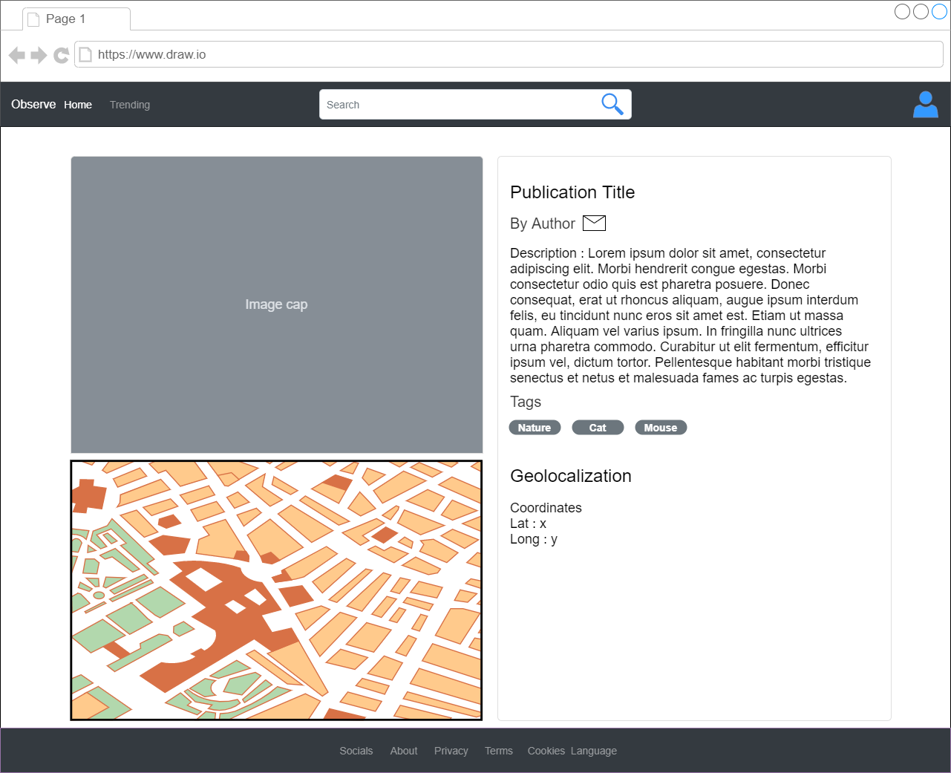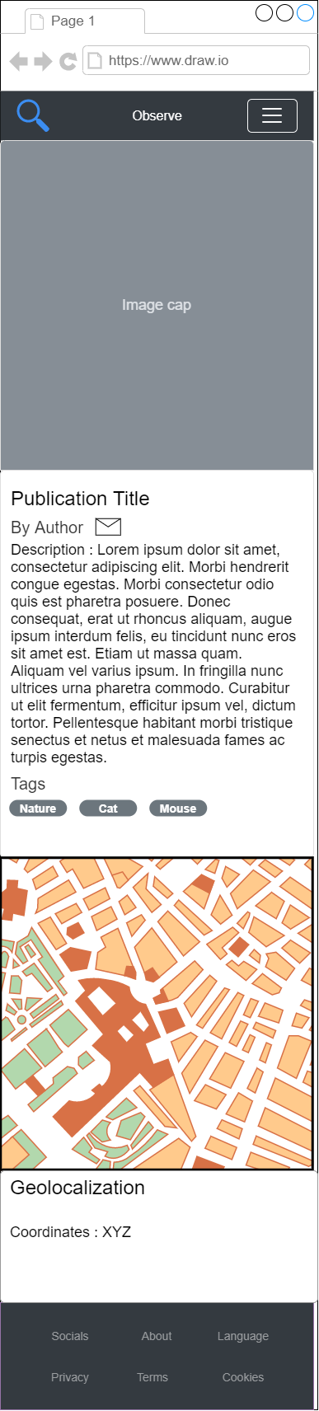

New/Edit publication
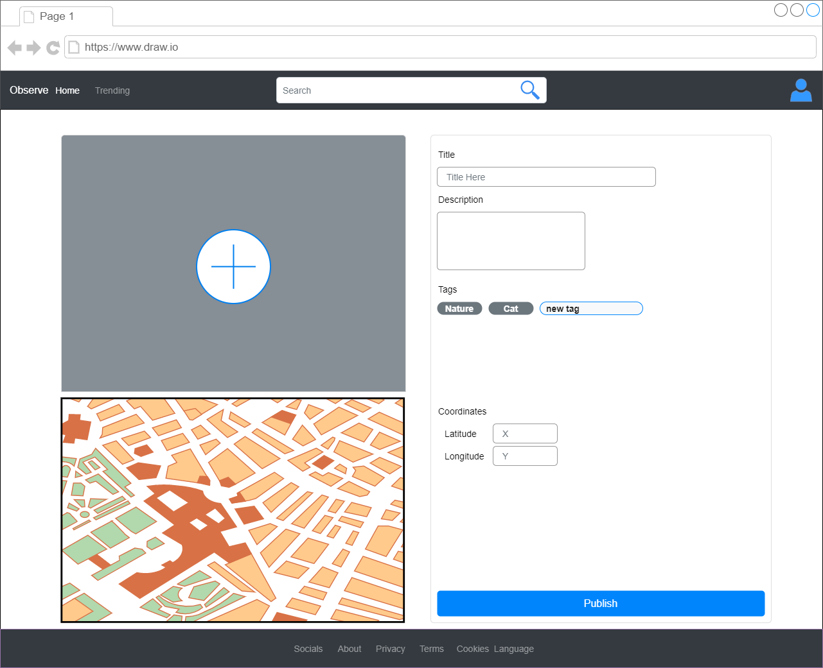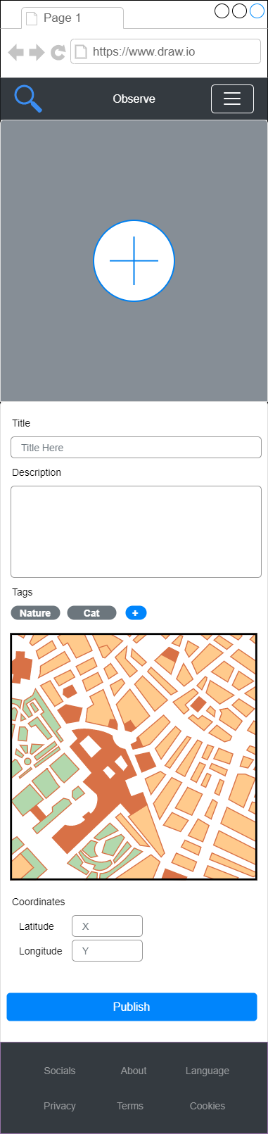

Login
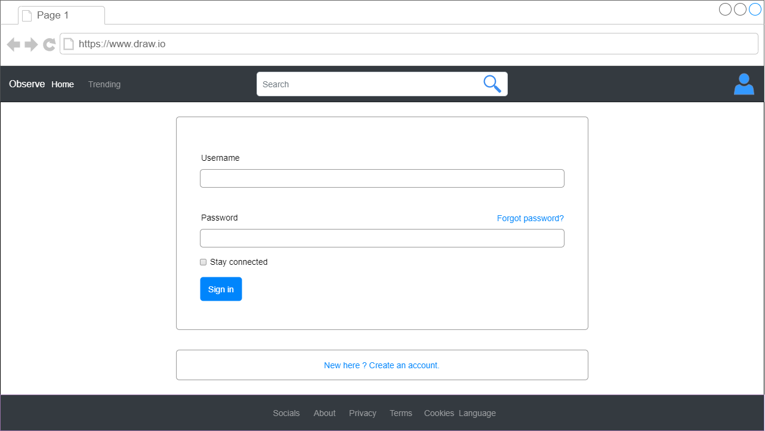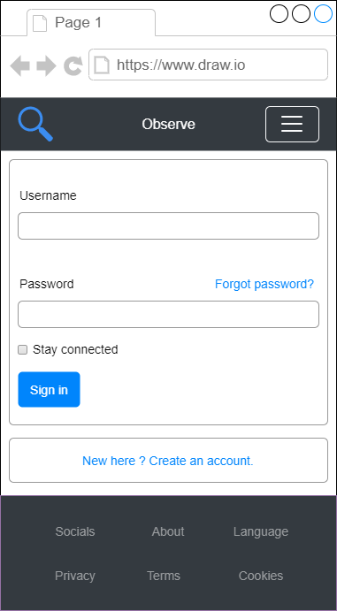

Register
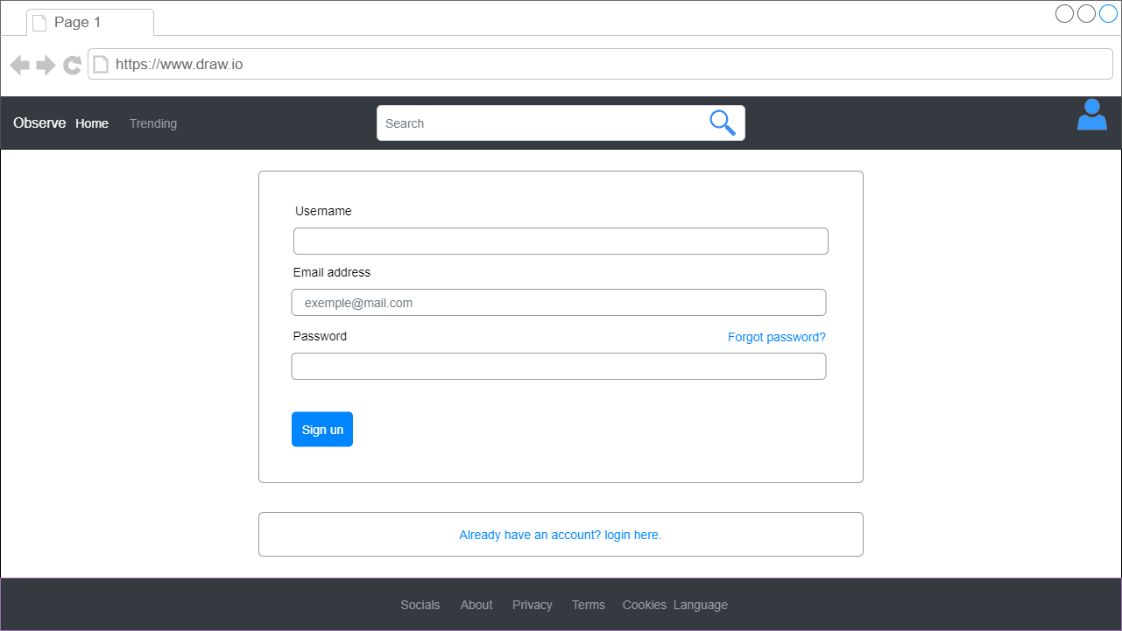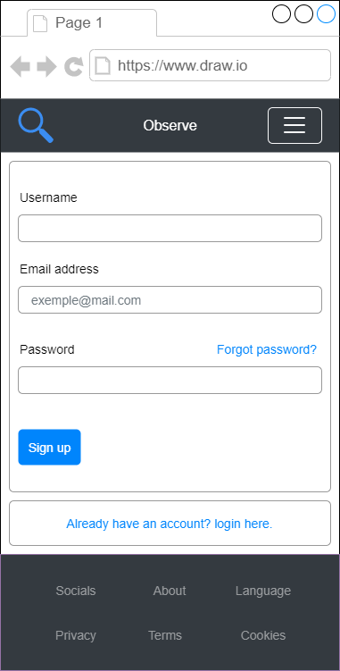

Contact

MCD

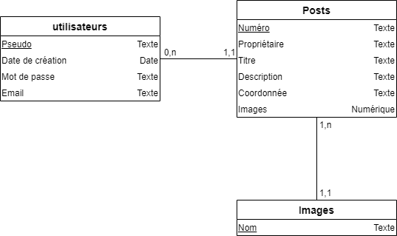

Nom du site et du domaine

Photify
Photify.mycpnv.ch

Stratégie de test

Strategies de test
Établissement d’une liste de tests
Moyens
Données
- Données fournies sur Moodle
Testeurs
- Benjamin Fontana
- Kenan Augsburger
- Cyprien Jaquier
- Benjamin Muminovic

Planification détaillée

Conception

Analyse de l’environnement

HardWare :
- Dell Optiplex 7040
- Dell kb216p
- Dell MOCZUL
- HYPERX Fps Alloy
- LOGITECH G512 Tactile
- LOGITECH G502 Lightspeed
- LOGITECH G502
- IIYAMA G-Master GB3466WQSU-B1
- Hephaistos
  - AMD Ryzen 9 3900X
  - ASUS Rog Strix X570-E Gaming
  - CORSAIR MP600
  - CORSAIR Vengeance LPX (2x16Go)
  - SEAGATE BarraCuda (2TB)
  - CORSAIR 680 X RGB
  - CORSAIR HX1000i
  - NZXT AC-IUSBH-M1
  - KFA2 GeForce GTX 1650 Super Ex
  - CORSAIR H115i RGB PRO XT
- Styx
  - CORSAIR Carbide Spec-Omega RGB
  - ASUS Rog Strix Z390-E Gaming
  - GIGABYTE Aorus GeForce 2060S
  - INTEL Core I7-9700K
  - SEAGATE BarraCuda(2TB)
  - CORSAIR H100i
  - CORSAIR Vengeance RGB Pro
  - SAMSUNG 970 EVO Plus
  - CORSAIR HX850i

SoftWare :
- Visual Studio Code 1.54.3
- Windows 10
- Word 2016
- Excel 2016
- Draw.io 13.6.2
- Git 2.29.2
- Github Desktop 2.6.6
- Google Chrome 89.0.4389.90
- Bootstrap 5
- Massonry JS 4.2.2
- Leaflet 1.7.1
- Jquery 3.5.1
- Php 7.4.11
- Project 2016

Détermination de l’arborescence du site et des rubriques

Home
Register
Login
Logout
Trending
Trending/post/…
Trending/post/create
Trending/post/…/edit
Contact

Définition de la charte graphique

⚠ TODO
Définir tout ce qui concerne le design, le choix des couleurs et des polices. (Justifier les choix !)

Maquette graphique

Réalisation d’une maquette complète par adaptation ou non d’un modèle graphique existant.

Conception du Code

Diagrammes UML d’activité, diagramme d’état, diagramme de flux, ou pseudocode pour chaque cas d’utilisation.

Plugins et librairies

bootstrap: 5.0.0-beta2
jquery: 3.5.1
leaflet: 1.7.1
masonry-layout: 4.2.2
javascript : chrome : V8
php : 7.4.11
nodeJS :
popperJS : 2.7.0
desandro-matches-selector : 2.0.2
ev-emitter : 1.1.1
fizzy-ui-utils : 2.0.7
get-size : 2.0.3
outlayer : 2.1.1

Choix de la formule d’hébergement

Suisse Center :
Avantages :
Le service nous est gratuitement proposé
L’hébergement est facile
Le ssh peut être utilisé
200 MB d’espace utilisable
100 MB d’espace email
Inconvéniant :
Une seule adresse mail utilisable

Réalisation

Dossier de réalisation

- La totalité du site web est sur le répertoire github
- Liste de tous les fichiers et une rapide description de leur contenu (des noms qui parlent !)
- Tous les logiciels et systèmes d’exploitation utilisé
- Le matériel utilisé en détail
- Version du produit livré Photify 1.1
- Un scripte de lancement a été créé pour héberger le site en local sur le port 8000 (start.ps1)
- Les librairies sont listée ici
- Arborescence disponible en format interactif sur github
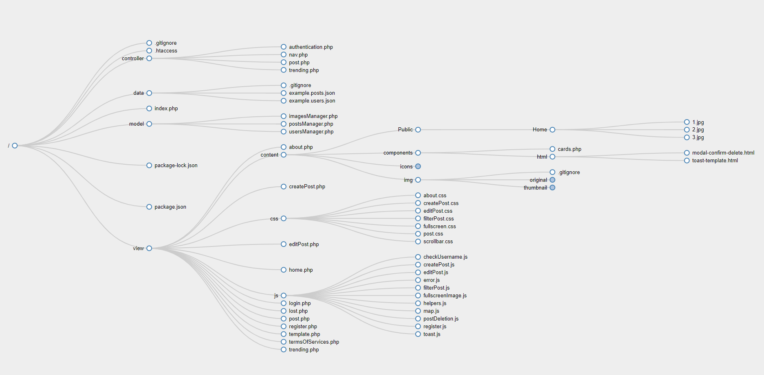

Description des tests effectués
Fonctionnalités à tester
- Vues
  - Apparence (erreurs visuels / sens compréhensibilité des controls)
  - Charge de travail
  - Bon fonctionnement des contrôles
  - Retour utilisateur
- Controller
  - Traitement et assainissement des données
  - Sécurité (blockage des actions selon droits)
- Model
  - Format des données
  - Risques de corruption

Test v. 1.0.0 (14/03/2021)
Ce test est disponible sur notre wiki
Résumé
Un bon nombre de bogues ont été trouvés et doivent être résolus dans le sprint 3. La plupart des bugs sont liés aux vues et sont variés (visuel, retour utilisateur, cohérence, clarté et charges utilisateur). Les bugs des contrôleurs sont principalement liés à la validation des entrées conduisant à un ux cassé en fonction de l'utilisateur (utilisateurs avec des caractères spéciaux dans leur nom d'utilisateur ou email principalement). Les modèles sont pour la plupart bons et ne nécessitent que des corrections pour certains cas limites.
Testeur
Nom | Email | Github profile
Augsburger Kenan | kenan.augsburger@cpnv.ch | Mondotosz
Matériel/Logiciels
nom | type | version | description
php | software | 8.0.1 | Interpréteur php pour faire tourner le server
npm | software | 7.5.4 | Dependency manager
chromium | software | 88.0.4324.96 | Navigateur pour tester le site
postman | software | 8.0.6 | Post/Get request tester
Ryzen 9 3900x | hardware | - | CPU
2x16GB 3600MHz | hardware | - | RAM
Tests
 | title | description | date | result | result description
1 | [Views]
1.1 | Template
1.1.1 | View displays correctly | Do the header and footers display correctly | 13/03/2021 | ✅
1.1.2 | Controls work correctly | Do the controls work as expected ? | 13/03/2021 | ⚠ | Navbar controls work as expected but footer links do not lead anywhere yet
1.1.3 | Controls respect permissions | Do the controls appear based on permissions ? | 13/03/2021 | ✅
1.1.4 | Controls clarity | Do the controls have explicit meanings ? | 13/03/2021 | ✅
1.2 | Register
1.2.1 | View displays correctly | Does the form appear correctly ? | 13/03/2021 | ✅ | Positioning could be more centered vertically but is fine as it is
1.2.2 | Controls work correctly | Do the controls work as expected ? | 13/03/2021 | ⚠ | Realtime password validation works, could use ajax to do realtime validation on email and username.
1.2.3 | User feedback | Does the user feedback work correctly ? | 13/03/2021 | ❌ | Doesn't check if email is valid (a.a@a is accepted but isn't a valid email). if the username is taken, an email already used error is displayed which is wrong.
1.2.4 | Controls clarity | Do the controls have explicit meanings ? | 13/03/2021 | ⚠ | Using placeholder would help the user even if the form is standard by itself
1.2.5 | Consistency | Are the symboles and languages consistant ? | 13/03/2021 | ❌ | Pop out information are in french while the rest is in english
1.2.6 | User charges | Are the user charges optimized ? | 13/03/2021 | ⚠ | A link to the login page right next to the register button would help reduce user charges and add consistency
1.3 | Login
1.3.1 | View displays correctly | Does the form appear correctly ? | 13/03/2021 | ✅ | Positioning could be more centered vertically but is fine as it is
1.3.2 | Controls work correctly | Do the controls work as expected ? | 13/03/2021 | ✅
1.3.3 | User feedback | Does the user feedback work correctly ? | 13/03/2021 | ⚠ | Alerts are aggressive, using pop outs as in register would add to consistency.
1.3.4 | Controls clarity | Do the controls have explicit meanings ? | 13/03/2021 | ⚠ | Same as register, using placeholder would help the user even if the form is standard by itself
1.3.5 | Consistency | Are the symboles and languages consistant ? | 13/03/2021 | ⚠ | Doesn't have pop out information on errors unlike Register view.
1.3.6 | User charges | Are the user charges optimized ? | 13/03/2021 | ⚠ | Same as register, a link to the Register page right next to the login button would help reduce user charges and add consistency
1.4 | Create post
1.4.1 | View displays correctly | Do the elements appear correctly ? | 13/03/2021 | ⚠ | Form elements width doesn't fill correctly
1.4.2 | Controls work correctly | Do the controls work as expected ? | 13/03/2021 | ⚠ | Scrolling on body isn't disabled when remove images modal appears. Coordinates accept characters other than numbers, '-' and '.' . Value should be validated with /^-?\d+(?:\.\d+)?$/
1.4.3 | User feedback | Does the user feedback work correctly ? | 13/03/2021 | ❌ | Alerts are aggressive, missing visual indicators on empty required fields, possibility of duplicate tags and realtime validation might be interesting.
1.4.4 | Controls clarity | Do the controls have explicit meanings ? | 13/03/2021 | ❌ | Missing placeholders, explanation on remove image controls, misleading usage on the tags input (add explanation or return key image)
1.4.5 | Consistency | Are the symboles and languages consistant ? | 13/03/2021 | ⚠ | Heading size isn't consistant (coordinates stands out)
1.4.6 | User charges | Are the user charges optimized ? | 13/03/2021 | ⚠ | Tags left in the tag input should be added when the user leaves the field.
1.5 | Post view
1.5.1 | View displays correctly | Do the elements appear correctly ? | 13/03/2021 | ⚠ | Information layout should be enhanced since it leave a lot of blank space right now. adding a different background tone might help in delimiting the different zones
1.5.2 | Controls work correctly | Do the controls work as expected ? | 13/03/2021 | ⚠ | Map doesn't support zoom on scroll unlike in other implementations, Image full screen doesn't support sliding
1.5.3 | Controls respect permissions | Do the controls appear based on permissions ? | 13/03/2021 | ✅
1.5.4 | User feedback | Does the user feedback work correctly ? | 13/03/2021 | ⚠ | No confirmation on delete requests. Risk of mistakes and might be abused by ill intentioned users.
1.5.5 | Controls clarity | Do the controls have explicit meanings ? | 13/03/2021 | ✅
1.5.6 | Consistency | Are the symboles and languages consistant ? | 13/03/2021 | ⚠ | Font sizes etc do not match their meaning.
1.5.7 | User charges | Are the user charges optimized ? | 13/03/2021 | ✅
1.6 | Post edition
1.6.1 | View displays correctly | Do the elements appear correctly ? | 13/03/2021 | ❌ | Form elements width doesn't fill correctly, map is broken if post didn't have valid coordinates
1.6.2 | Controls work correctly | Do the controls work as expected ? | 13/03/2021 | ⚠ | Scrolling on body isn't disabled when remove images modal appears. Coordinates accept characters other than numbers, '-' and '.' . Value should be validated with /^-?\d+(?:\.\d+)?$/
1.6.3 | User feedback | Does the user feedback work correctly ? | 13/03/2021 | ❌ | Alerts are aggressive, missing visual indicators on empty required fields, possibility of duplicate tags and realtime validation might be interesting.
1.6.4 | Controls clarity | Do the controls have explicit meanings ? | 13/03/2021 | ❌ | Missing placeholders, explanation on remove image controls, misleading usage on the tags input (add explanation or return key image)
1.6.5 | Consistency | Are the symboles and languages consistant ? | 13/03/2021 | ⚠ | Heading size isn't consistant (coordinates stands out)
1.6.6 | User charges | Are the user charges optimized ? | 13/03/2021 | ⚠ | Tags left in the tag input should be added when the user leaves the field.
1.7 | Post edition
1.7.1 | View displays correctly | Do the elements appear correctly ? | 13/03/2021 | ⚠ | Masonry adds some issues and can be removed safely since we switched to thumbnails
1.7.2 | Controls work correctly | Do the controls work as expected ? | 13/03/2021 | ✅
1.7.3 | User feedback | Does the user feedback work correctly ? | 13/03/2021 | ❌ | No feedback given, Information needed when no post we found
1.7.4 | Controls clarity | Do the controls have explicit meanings ? | 13/03/2021 | ❌ | Same issue with tags input where pressing return is required. But not explicitly displayed.
1.7.5 | Consistency | Are the symboles and languages consistant ? | 13/03/2021 | ⚠ | The term trending might be misleading since it'll be used as a gallery with filters (trending will be replaced with gallery ordered by endorsement)
1.7.6 | User charges | Are the user charges optimized ? | 13/03/2021 | ⚠ | Tags left in the tag input should be added when the user leaves the field.
1.8 | Homepage
1.8.1 | View displays correctly | Do the elements appear correctly ? | 13/03/2021 | ✅
1.8.2 | Controls work correctly | Do the controls work as expected ? | 13/03/2021 | ✅
1.8.3 | Controls clarity | Do the controls have explicit meanings ? | 13/03/2021 | ✅
2 | [Controller]
2.1 | Nav
2.1.1 | Home returns home view | Does the home function return the home view | 13/03/2021 | ✅
2.1.2 | Lost returns lost view | Does the lost function return the lost view | 13/03/2021 | ✅
2.2 | Authentication
2.2.1 | Registration on valid | Can an user register using valid data ? | 13/03/2021 | ✅ | users can't hav a password/name of only " ", "0" etc due to !empty()
2.2.2 | Registration on invalid | Is an user unable to register using invalid data ? | 13/03/2021 | ❌ | No email validation is done except duplicate protection. Users can register with html in their name/email, those inputs are filtered using htmlspecialchars() resulting in broken experience
2.2.3 | Registration when logged in | Is an user unable to register while already logged in ? | 13/03/2021 | ❌ | No verification is run on whether an user is already logged in, can result in broken session variables
2.2.4 | Login on valid | Can an user login using valid data ? | 13/03/2021 | ⚠ | If the user used special html chars in their username, they'll be unable to login unless they escape them in their request. (use htmlspecialchars() on username when trying to authenticate)
2.2.5 | Login on invalid | Is an user unable to login using invalid data ? | 13/03/2021 | ✅ | No email validation is done except duplicate protection. Users can register with html in their name/email, those inputs are filtered using htmlspecialchars() resulting in broken experience
2.2.6 | Login while logged in | Is an user unable to login while already logged in ? | 13/03/2021 | ❌ | No check is run on whether an user is already logged in, can result in broken session variables.
2.2.7 | Logout | Can an user logout ? | 13/03/2021 | ✅ | No check is run on whether an user is already logged in. If an unauthenticated user tries to logout it'll just flush their session variable.
2.3 | Post
2.3.1 | Create post on valid | Can an user create a post using valid data ? | 13/03/2021 | ✅
2.3.2 | Create post on invalid | Is an user unable to create a post using invalid data ? | 13/03/2021 | ❌ | Unsupported file format can be used to create a post without images. File name use the array key to define their name which could lead to invalid filenames.
2.3.3 | Create post unauthenticated | Is an unauthenticated user unable to create posts ? | 13/03/2021 | ✅
2.3.4 | Edit post on valid | Can an user edit a post using valid data ? | 13/03/2021 | ✅
2.3.5 | Edit post on invalid | Is an user unable to edit a post using invalid data ? | 13/03/2021 | ❌ | Unsupported file format can be used to create a post without images. File name use the array key to define their name which could lead to invalid filenames.
2.3.6 | Edit post unauthorized | Is an user other than the owner unable to edit posts ? | 13/03/2021 | ✅
2.3.7 | Edit undefined post | Is an user unable to edit undefined posts ? | 13/03/2021 | ✅
2.3.8 | Show post valid | Can an user see a post with a valid id ? | 13/03/2021 | ✅
2.3.9 | Show post invalid | Is an user unable to see a post with an invalid id and instead returned an error ? | 13/03/2021 | ✅ | Right now, the user is redirected to a 404 not found page, might be interesting to give a clearer error
2.3.10 | Delete post authorized | Can the owner delete a post ? | 13/03/2021 | ✅
2.3.11 | Delete post unauthorized | Is an user other than the owner unable to delete a post ? | 13/03/2021 | ✅
2.4 | Trending
2.4.1 | Default | Can the user see available posts ? | 13/03/2021 | ✅ | Right now, the default behavior is list every post ordered by index.
2.4.2 | No post | Is the user notified when no posts are available ? | 13/03/2021 | ❌ | When no post are available, no indication is given to the user.
2.4.3 | Filter global | Can the user filter post with a global search ? | 13/03/2021 | ✅
2.4.4 | Filter title | Can the user filter post with by title ? | 13/03/2021 | ✅
2.4.5 | Filter author | Can the user filter post with by author ? | 13/03/2021 | ✅
2.4.6 | Filter tag(s) | Can the user filter post with by tag(s) ? | 13/03/2021 | ✅ | case insensitive but strict match
2.4.7 | Filter mixed search | Can the user filter post with with multiple conditions ? | 13/03/2021 | ✅ | global search is usable with the rest but no control make it possible for the user.
3 | [Model]
3.1 | Users
3.1.1 | Creating users | Can the model save an user when working data exist ? | 14/03/2021 | ✅ | usernames and emails are are sanitized by htmlspecialchars() right before saving which can lead to trouble when authenticating. Sanitizing should be left to the controller.
3.1.2 | Creating users on empty data | Can the model save an user when no data exist ? | 14/03/2021 | ❌ | Model doesn't check if the data folder exists when creating users.
3.1.3 | Creating users duplicate | Does the model handle unique constraint ? | 14/03/2021 | ✅
3.1.4 | Getting all users | Can the model get every user when working data exist ? | 14/03/2021 | ✅
3.1.5 | Getting all users on empty data | Does the model handle errors when the files are unavailable ? | 14/03/2021 | ✅
3.1.6 | Specific user query | Can the model return a single requested user ? | 14/03/2021 | ✅
3.2 | Posts
3.2.1 | Setting posts | Can the model save a post when working data exist ? | 14/03/2021 | ✅ | Unique constraint is handled by reserving an id and then saving the post after processing using the reserved id. The processing is handled by the controller.
3.2.2 | Setting posts on empty data | Can the model save a post when no data exist ? | 14/03/2021 | ✅
3.2.3 | Getting all posts | Can the model get every post when working data exist ? | 14/03/2021 | ✅
3.2.4 | Getting all posts on empty data | Does the model handle errors when the files are unavailable ? | 14/03/2021 | ✅
3.2.5 | Specific post query | Can the model return a single requested post ? | 14/03/2021 | ✅
3.2.6 | Deleting posts | Can the model delete a post when working data exist ? | 14/03/2021 | ✅
3.3 | Images
3.3.1 | Save on valid | Can the model save a valid image ? | 14/03/2021 | ✅
3.3.2 | Save on invalid | Does the model handle invalid files error ? | 14/03/2021 | ⚠ | The return value of gd2 functions aren't handled if a corrupt file with valid extension is given .Returns 0 when an invalid file format is given. this return value isn't handled yet in the associated controller.

Mise en service

Rapport de mise en service

- Téléchargement de la dernière release sur notre repository.
- Envoi dossier décompressé sur le server swisscenter via FTP

Liste des documents fournis

- Rapport de projet
- Manuel d'Installation (readme.md)
- Release 1.1.0

Conclusions

- Objectifs atteints
  - Le site est fonctionnel
  - Utilisation des issues et pull requests
  - Prise en main avancée du php
- Objectifs non-atteints
  - Respect des nomenclatures
  - Best practices
- Points positifs
  - Nous avons pu expérimenter avec différentes librairies pour la création du site (jquery, leaflet, bootstrap, masonry)
  - Gestion d’images avec php
  - Déploiement sur un domaine
  - Découverte de vulnérabilités potentielles
- Points négatifs
  - Nous n’avons pas vu comment mettre en place un serveur de production pour notre site web tel q’AWS, Microsoft Azure ou Google Cloud
  - La contrainte au fichier json rajoute des complications.
  - Les principes SMART n’ont pas toujours été respectés dans les issues
- Difficultés particulières
  - Fonctionnalité de Mailing ajoutée via composer à la fin.
- Suites possibles pour le projet (évolutions & améliorations)
  - Migration vers une base de données MySQL
  - Ajout d’une gestion de compte
  - Page profile d’utilisateur n’affichant que leurs postes
  - Algorithme de scoring pour chaque poste base sur des visiteurs uniques, likes etc
  - Commentaires sur les posts

Annexes

Sources

- Bootstrap 5
- Php.net
- Stackoverflow
- W3schools (html/css/js)
- jQuery
- Mozzila(js)
- Css tricks
- PhpMailer
- Masonry
- HeroIcons (made by the tailwind css team)
- Icon Duck
- DevDocs
- Apache

Journal de bord de chaque participant
⚠ TODO

Manuel d'Installation

conditions requises
- php v. 7+
  - extensions
    - gd
    - fileinfo
- node/npm (uniquement si vous n'utilisez pas la release)
- composer (uniquement si vous n'utilisez pas la release)

Installation depuis la dernière release
Toutes les librairies sont deja dans le dossier .zip
- Décompresser l'archive
- Modifier les credentials du serveur d'email dans model/sendmail.php
- Lancer le serveur php à la racine du projet `php -S ip :port`

Installation via git
# Téléchargement du repertoire
git clone https://github.com/Mondotosz/Web-Observation.git

cd Web-Observation
# téléchargement des dépendances
npm install
composer install
# (optionnel) importer les données par défaut
cp ./data/example.users.json ./data/users.json
cp ./data/example.posts.json ./data/posts.json
# modification des identifiants pour le serveur de mails
# $mail->Host = 'mail.domain.com'; //Set the SMTP server to send through
# $mail->Username = 'example@domain.com';//SMTP username
# $mail->Password = 'password'; //SMTP password
vim ./model/sendmail.php
# lancer le serveur php (remplacer localhost et 8000 par les valeurs nécessaires)
php -S localhost:8000

Archives du projet
Dernière release disponible sur github
La release pour le rendu sera jointe au mail si le serveur de mail le permet.

